Curriculum Vitae


Personalia
Naam: Hinderikus Roelof van Dellen
Roepnaam: Erik
Adres: Hyacinthstraat 31,
9713 XA Groningen
Telefoon: 06 – 423 88 002
E-mail: erikvd41@gmail.com
Geboortedatum: 30 Augustus 1988
Geboorteplaats: Groningen
Geslacht: Man
Nationaliteit: Nederlands
Burgelijke staat: Ongehuwd
Rijbewijs: AM, B

Opleidingen

MBO 4 Administratief Juridisch Medewerker Niveau 4 (behaald) | 2003 tot 2007
HBO – Rechten (Propedeuse behaald) | 2007 tot 2012

Diploma’s en Certificaten

Certificaat Juridisch beargumenteren | 2010
Certificaat Conflictmanagement B | 2010
Certificaat Mediation A | 2011
Certificaat Onderlinge Ruiterproefboekjes PSC Jan Dolfing | 2015
Certificaat Onderlinge Dressuur PSC Jan Dolfing | 2015
Certificaat Cursus Onderlinge ruiterproefboekjes en zitcompetitie| 2018
Certificaat Caprili poefjes en vaardigheid onderling | 2018

Bijscholingen (uit interesse bijgewoond)
Jury bijscholing van Monique Peutz te Assen op 9 Mei te Assen

Werkervaring
Barkeeper Martini Beach Bar | 2008 tot 2010
Verkoopmedewerker binnendienst | 2009 tot 2014
Zelfstandige | 2014 tot heden

Werkervaring paardensport (vrijwillig)
PSC Jan Dolfing te Vries | 2010 tot Heden
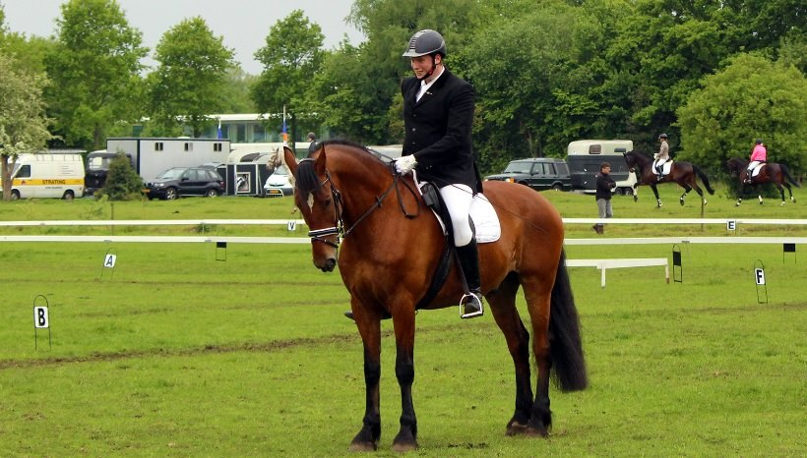
- Onderlinge wedstrijden jureren
- Schrijven bij Juryleden;
- Omroepen bij springwedstrijden;
- Vrijwilligers taken op concoursen;
- Buitenritten begeleiden;
- Helpen bij Ponykamp, bij begeleider tekorten;
- Assisteren van ruiters in de omgang met een paard.

Stal Royaal te Donderen
- Onderlinge Dressuurwedstrijden jureren.

Talen
Nederlands - Vloeiend
Engels - Goed
Duits - Alleen in spraak

Referenties
Jan Dolfing & Monique van Eden | PSC Jan Dolfing
0592 – 541 30 1

Monique Pot | Jurylid Zilver & Working Equistrian
Tel op verzoek

Christa van der Ploeg | Jurylid Brons en Orun Gecertificeerd instructrice
06 – 53 42 15 14 Verzorgde de cursus voor de onderlinge wedstrijden 2018

Mirjam Lammerts | Eigenaresse Stal Royaal
06 – 516 193 44

Tom Werkman | Eigenaar Stal Werkman
06 – 22 53 46 62

Karaktereigenschappen
Actief, Ondernemend, Enthousiast, Sociaal, Teamspeler, Eerlijk en Rechtvaardig

Hobby’s en Interesses
Paarden, Vrienden, Gezelligheid, Ondernemen, Lezen van een goed boek.

